

Curvy™ 8763

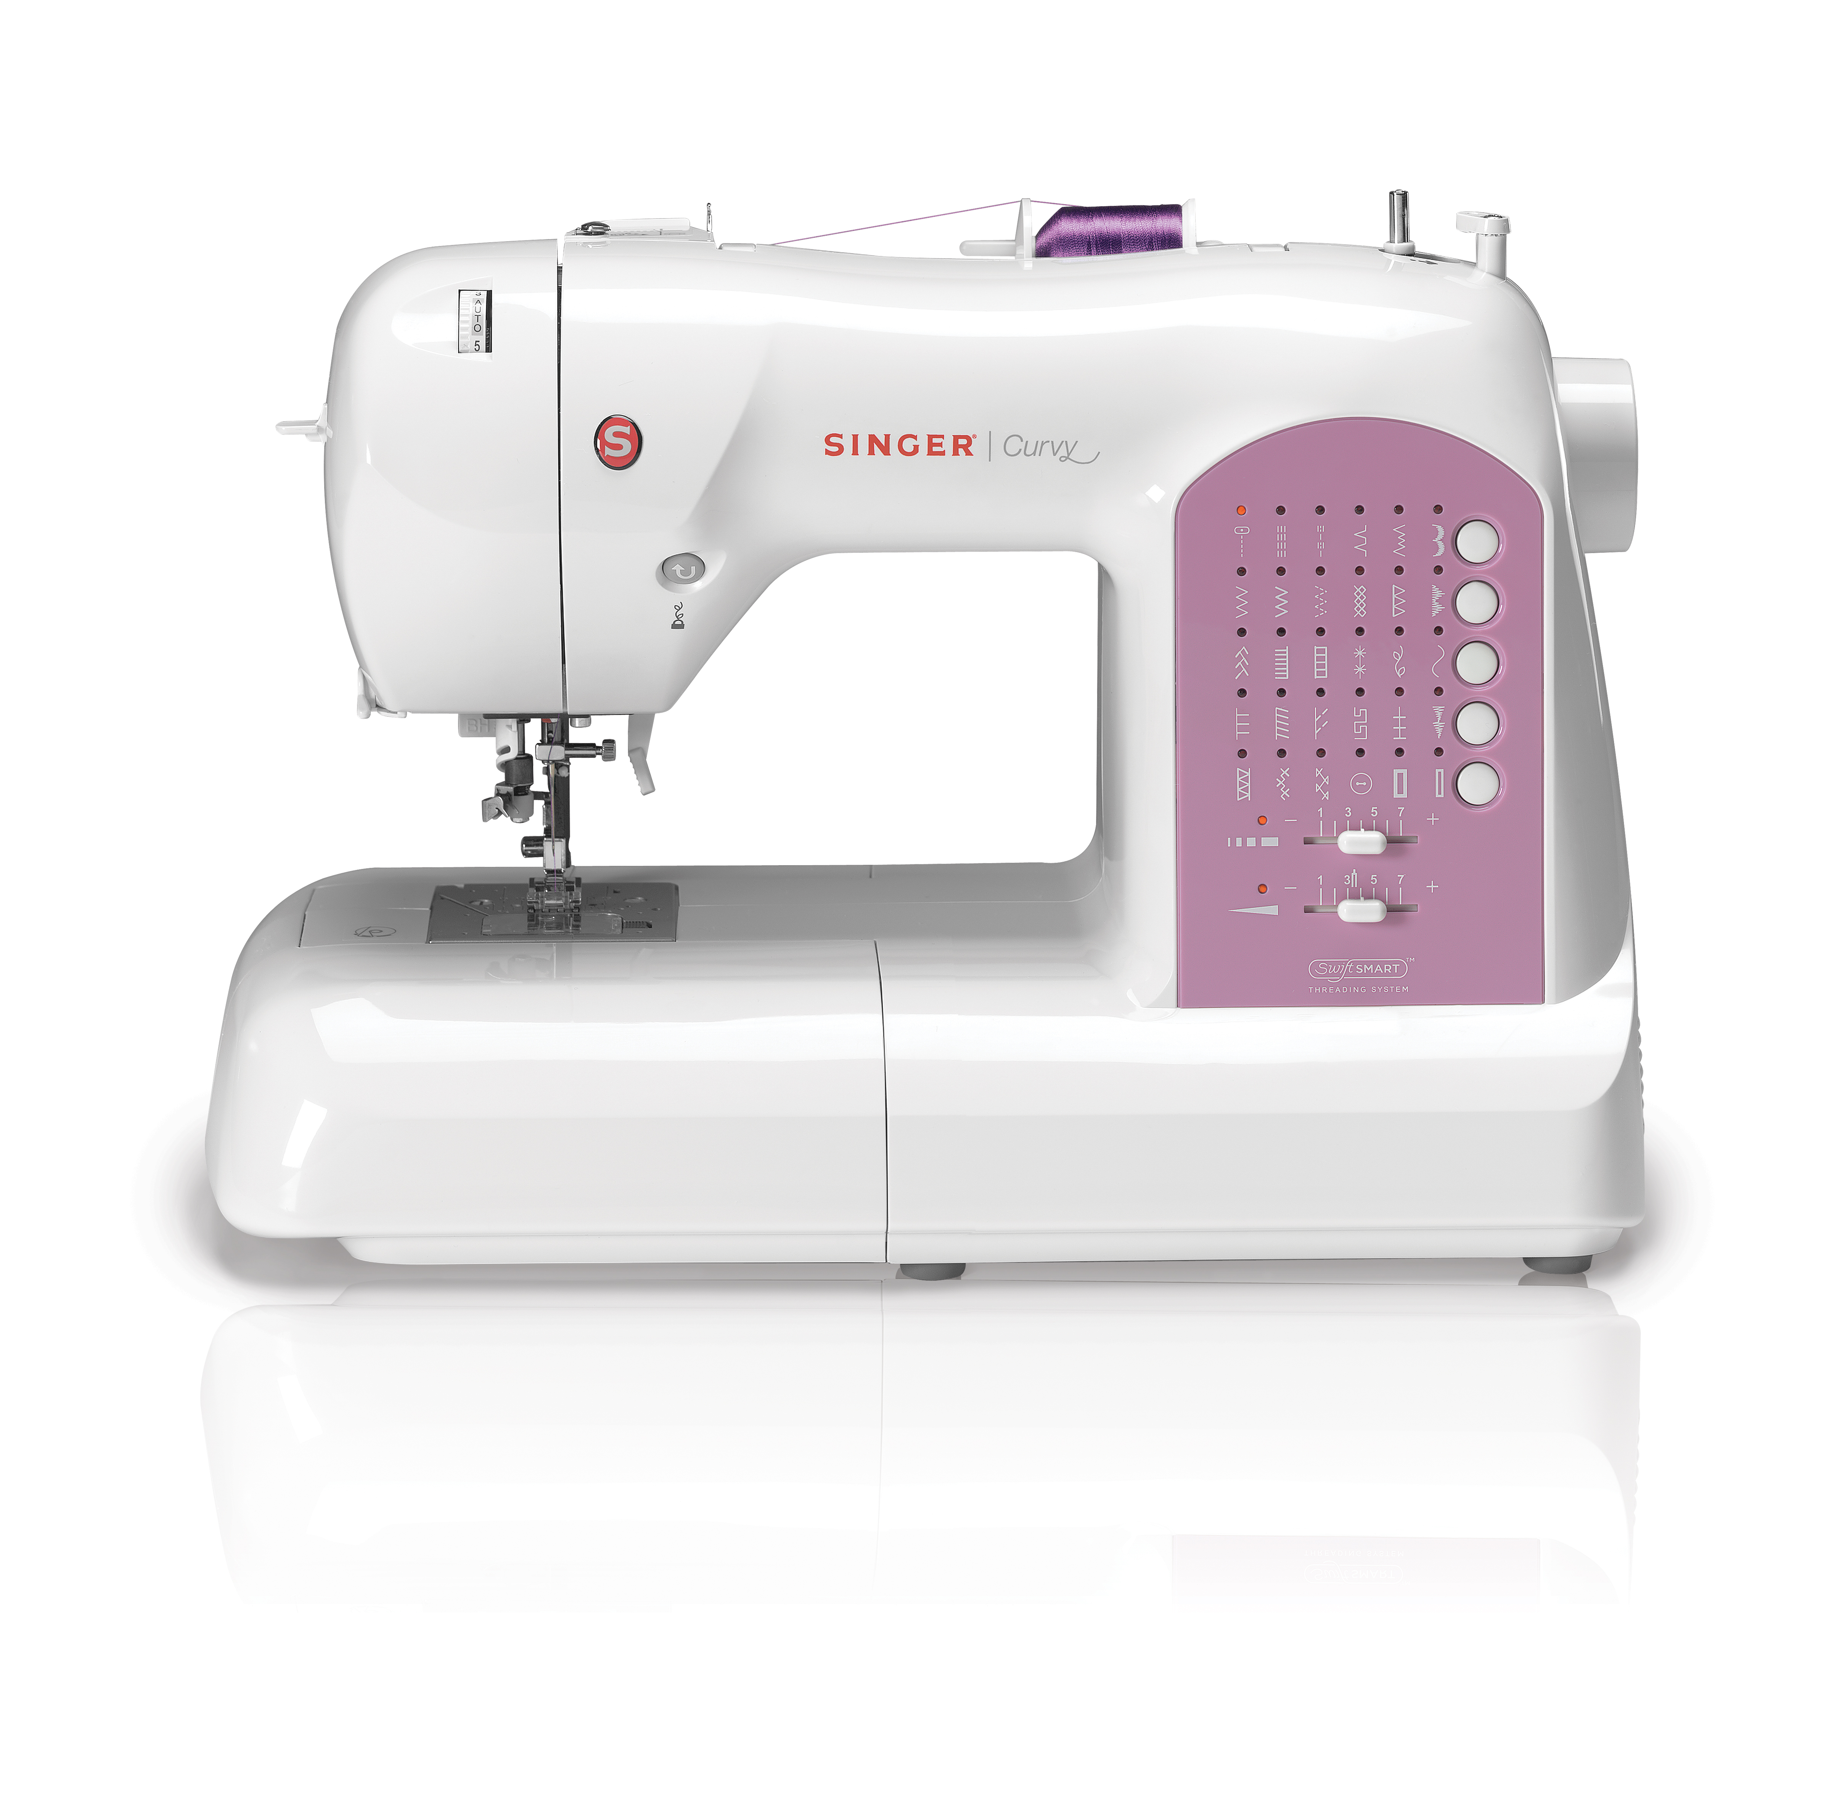

**TILBEHØR DER MEDFØLGER INGÅR**

Nå**l**e

Spoler

Ekstra trådholder

Filtskiver til trådholderen (2)

Trådrullekapsel (lille, mellem, stor)

Opsprætter / børste

Skruetrækker til stingpladen

Lynlåsfod

Pyntesømsfod

Trykfod til usynlig oplægning

Knaphulsfod

Støvhætte

* 30 sømme inkl. 2 stk. 1-trins knaphul
* *SwiftSmart*™ trådningssystem med nåletråder
* *Drop & Sew™* undertrådssystem
* Justerbar stingbredde og -længde
* Flere nålepositioner
* Friarm
* Robust metalchassis

**EGENSKABER**